小学数学课堂生成性学习资源4
日常案例梳理（案例+板书）
册数/单元 | 教学内容 | 教学活动开展 | 生成性学习资源 | 学生思维形态 | 交流互动
三上  第四单元 | 《商的中间和末尾有0的除法》 | 活动1：306÷3  （1）你能先估计商是多少，再想办法算出得数吗？ | 层次1：  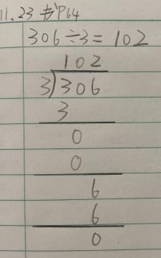  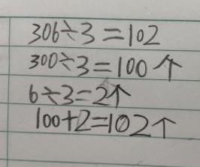 | 层次1：  生1：把306拆成300和6，先算300÷3=100，再算6÷3=2，最后100+2=102  生2：先算百位3÷3=1，再算十位0÷3商0，检验0×3=0，最后把6落下来，6÷3-2，得数是102.  生3：我妈妈教的。  生4：因为0除以任何不是0的数等于0，所以可以直接写。 | 交流层次1：有这样的两种方法，你看懂了哪一种？把你看明白的说给同桌听。  交流层次2：还有同学是这样的做的，和2号有什么不同？为什么？
三上  第四单元 | 《商的中间和末尾有0的除法》 | 活动2：试一试 | 易错点对比：  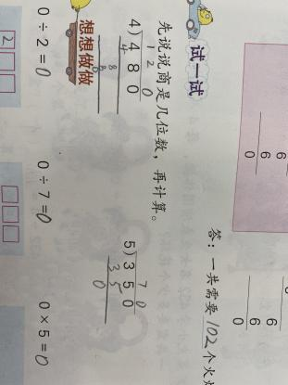  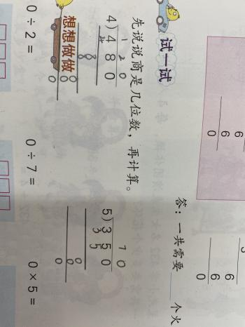  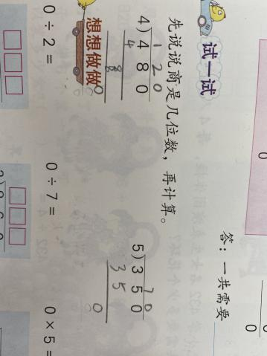 | 生1：我同意1号的，因为0除以任何不是0的数都等于0，所以最后要省略。  生有说1有说2  生1：我同意3号，算到最后算完了，0自然就落下来了。  生2:不对，最后一步是0除以4，可以省略，想在心里，所以直接商0，前一步写0. | 交流层次1（呈现1、2）：这两位同学的做法你更赞同谁的？为什么？  交流层次2（呈现1、3）：这两位同学都省略了，有什么不同，谁的正确？

